Муниципальное бюджетное дошкольное образовательное учреждение
«Детский сад №1 «Родничок»» города Дагестанские Огни

Муниципальный этап
Республиканского профессионального конкурса
«Воспитатель года Дагестана – 2019»
«ПЕДАГОГИЧЕСКАЯ НАХОДКА»

Конспект
непосредственной образовательной деятельности детей в старшей группе
«Путешествие на кондитерскую фабрику».

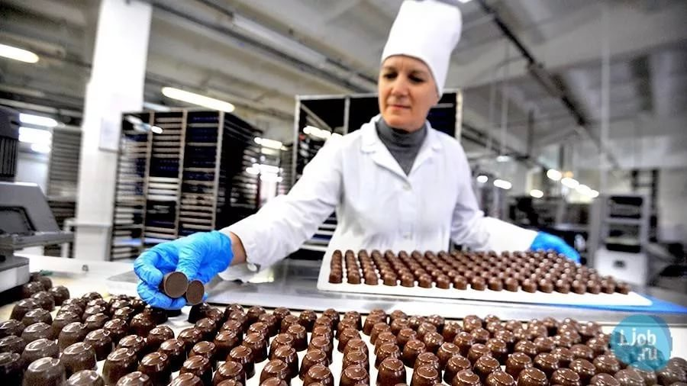
Ахмедовой Оксаны Аслановны
воспитатель МБДОУ №1 «Родничок»

г. Дагестанские Огни
2019 г.

Тема НОД:
«Путешествие на кондитерскую фабрику».

Приоритетная образовательная область:
- Познавательное развитие.
- Художественно - эстетическое развитие.
- Физическое развитие.

Виды деятельности детей: познавательно-исследовательская, коммуникативная, игровая, художественно-творческая деятельность (ручной труд).

Цель: познакомить детей с работой конфетного производства. Познакомить детей со свойствами ингредиентов, в ходе опытно-экспериментальной деятельности, входящих в состав конфетной массы. Создать условия, способствующие развитию у детей познавательной активности, любознательности, стремления к самостоятельному познанию и размышлению через экспериментирование. Воспитывать умение работать в коллективе.

Активизация словаря: кондитерская фабрика, технология изготовления, цех, ингредиент, коробки конфет.

Педагогические приемы: загадывание загадки, проблемная ситуация, экспериментирование, вопросы поискового характера,

Материал к НОД:
- Коробка в виде конфеты с приглашением.
- картина Жана-Этьена Лиотара «Шоколадница».
Оборудование для проведения опытно-экспериментальной деятельности:
- влажные антибактериальные салфетки,
- миски с измельченным печеньем,
- емкости с какао-порошком,
- емкости изюмом,
- емкости с вареной сгущенкой,
- 2 ложечки,
- формочки для конфет.

Продукт творческой мастерской: конфетная масса.

Здравствуйте, я, Ахмедова Оксана Аслановна,
воспитатель МБДОУ №1 «Родничок».
Сегодня я проведу НОД с детьми старшей группы:
«Путешествие на кондитерскую фабрику»

(Заходят дети).
В. – Ребята, давайте, поздороваемся с нашими гостями. Встаньте в круг.
Говорю я вам «Привет!»
Улыбнитесь мне в ответ.
Здравствуй, правая рука!
Здравствуй, левая рука!
Крепко за руки возьмемся!
Будем дружно мы играть,
Будем что-то познавать!

Вводная часть.
Ход НОД.

(на столе под салфеткой лежит большая конфета с сюрпризом)
В.- Ребята, а что это на столе, что лежит под салфеткой?
Узнаем, отгадав загадку.
В красивый фантик облачают,
Во рту сладко, вкусно тает,
Все дети любят сладость эту,
А зовут её……(КОНФЕТА).
Правильно! Конфета, но она необычная, это чудо-конфета с сюрпризом.
Посмотрите, на ней что-то написано!
(воспитатель читает текст)
«Мы, работники кондитерской фабрики, приглашаем вас на экскурсию. Вы узнаете, где делают конфеты, кто работает на фабрике и какие умные машины помогают им».
Ребята, вы все, наверное, сладкоежки и любите лакомиться конфетами?
А когда-то конфет не было.
Усаживайтесь, поудобней, я расскажу, как появились конфеты
(рассказ сопровождается презентацией-слайдами).
Давным - давно, когда еще не было конфет, лакомством были яблоки, груши, ягоды, но они поспевали летом и хранились не долго - до осени, а зимой самым сладким лакомством был мед, его было мало и ели его по праздникам.
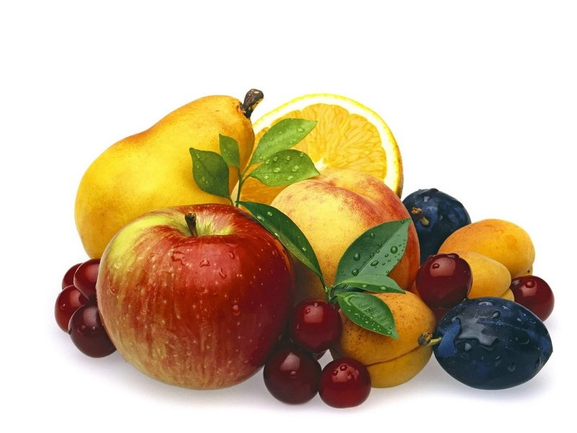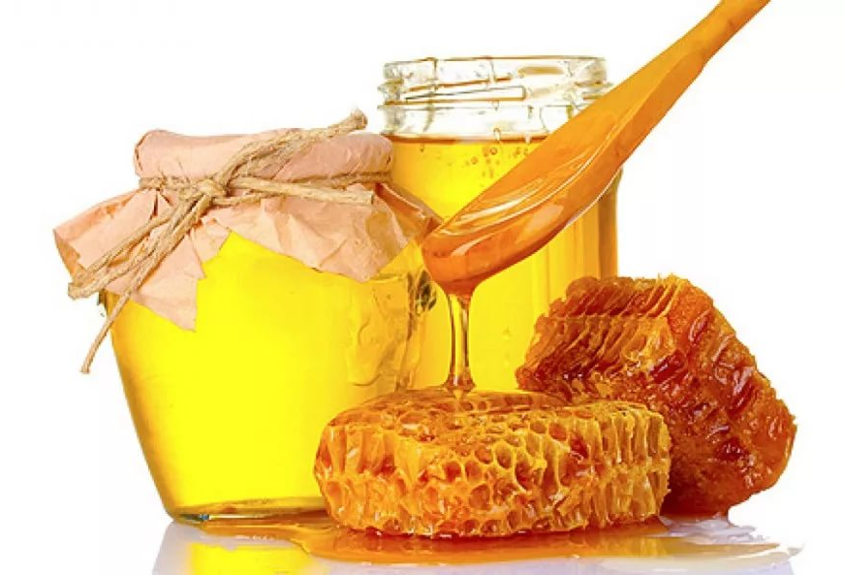

Все дети во все времена любили сладкое. Мамы и бабушки всегда баловали их и придумывали такие угощения как печеные овощи - лук, репа, тыква.
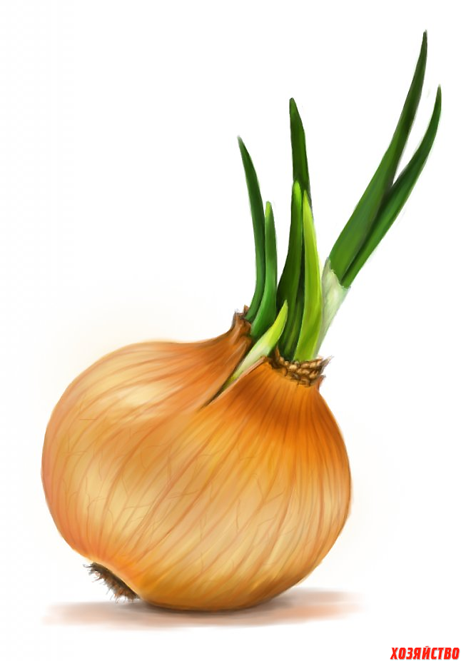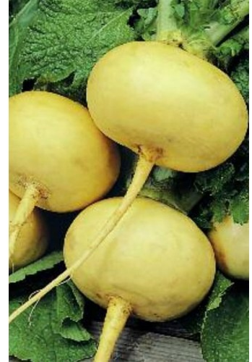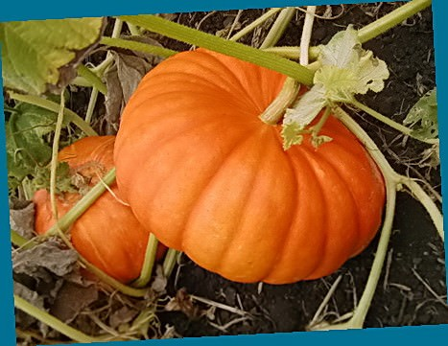

но самым сладким овощем была сахарная свекла.
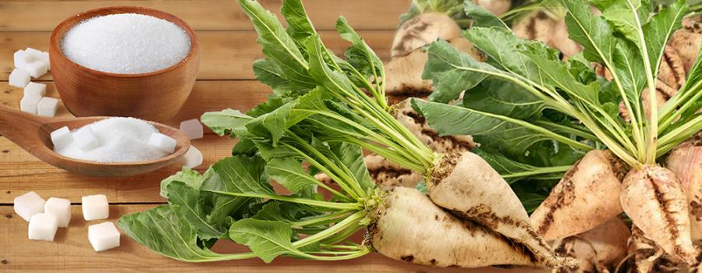
Поэтому хозяйки придумали варить кусочки фруктов вместе с сахарной свеклой. Это были такие первые домашние конфеты. Сейчас их называют цукатами.
Позже люди научились из сахарной свеклы делать сахар
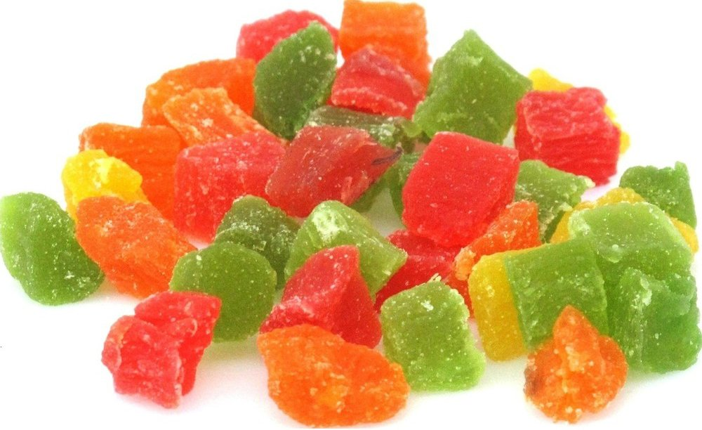 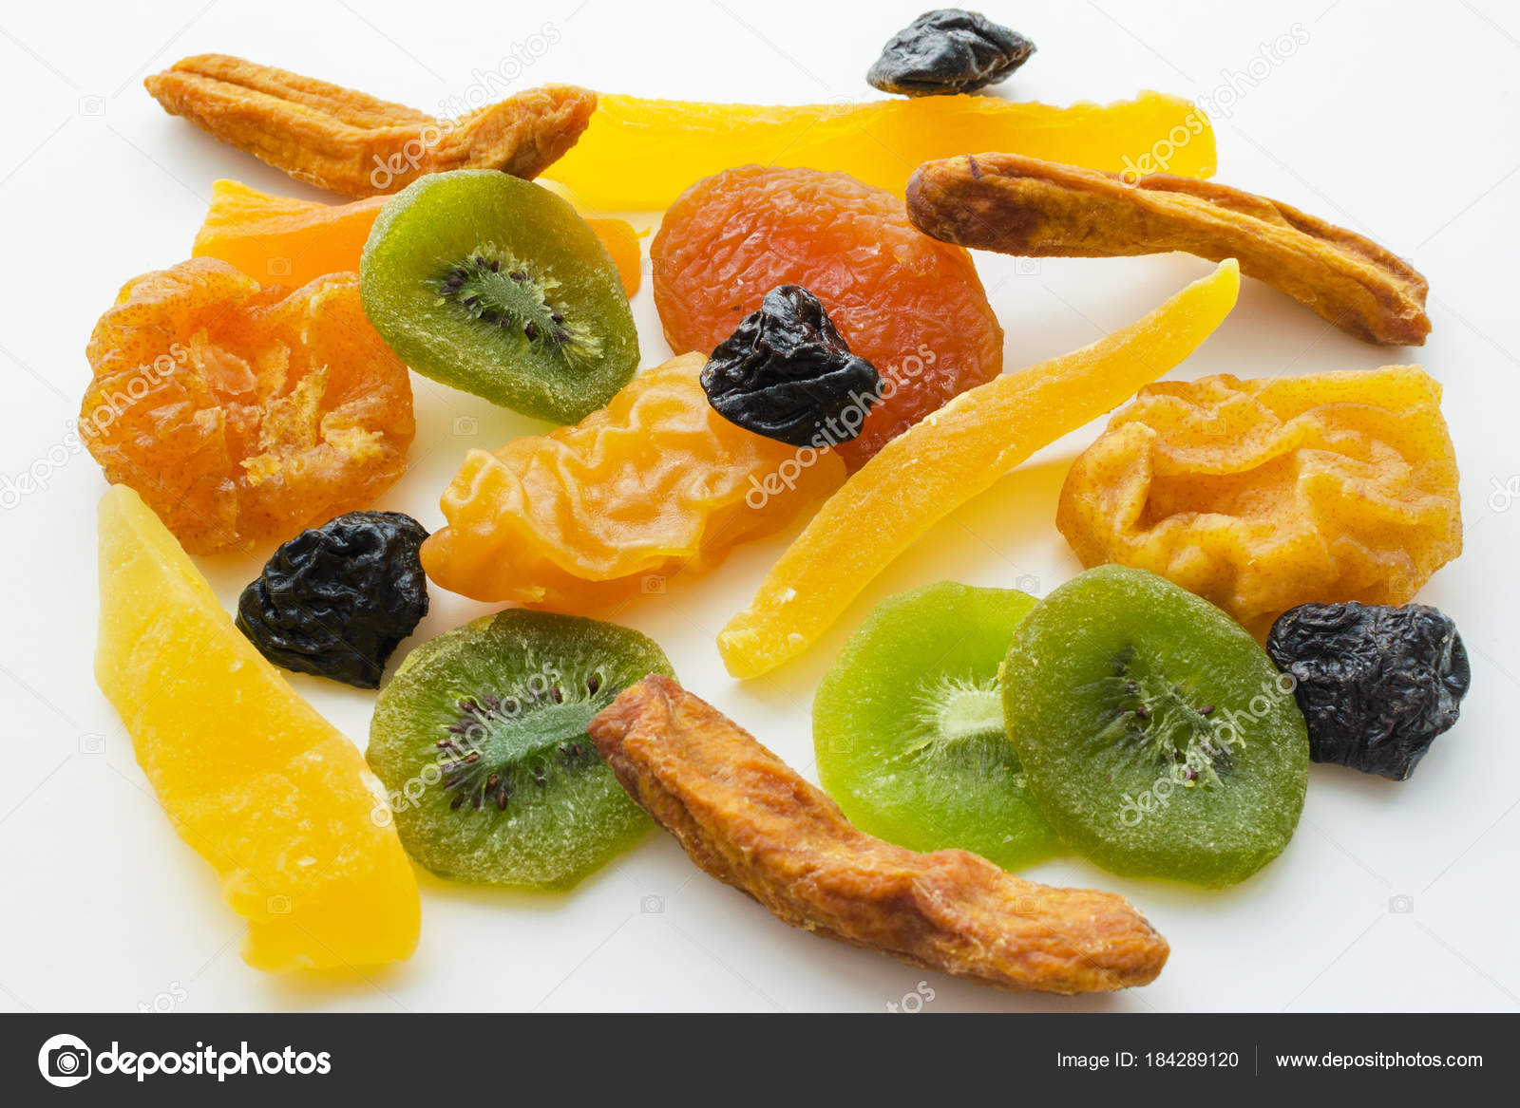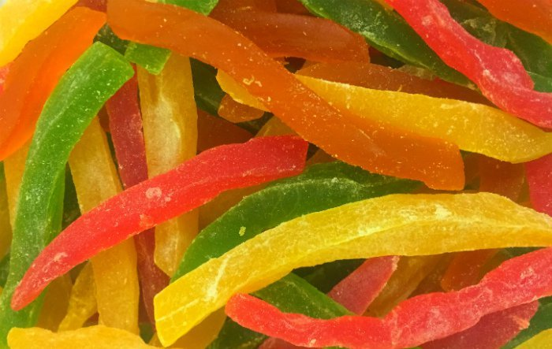 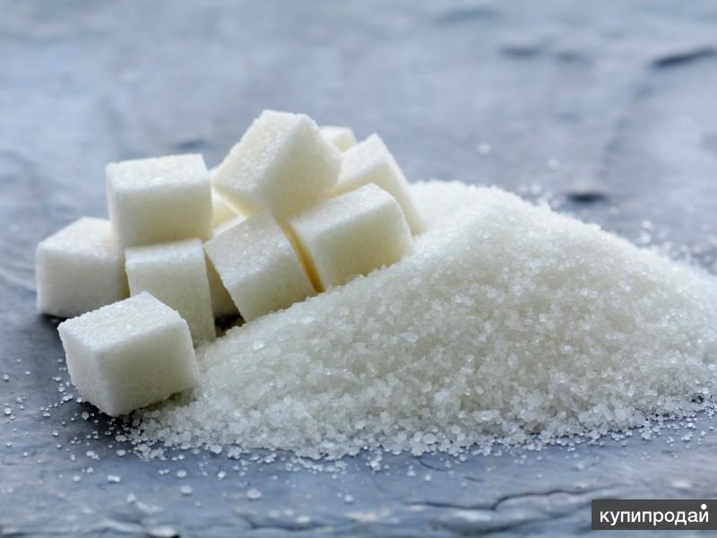
А из сахара, плодов ягод и овощей варили разные конфеты - леденцы.
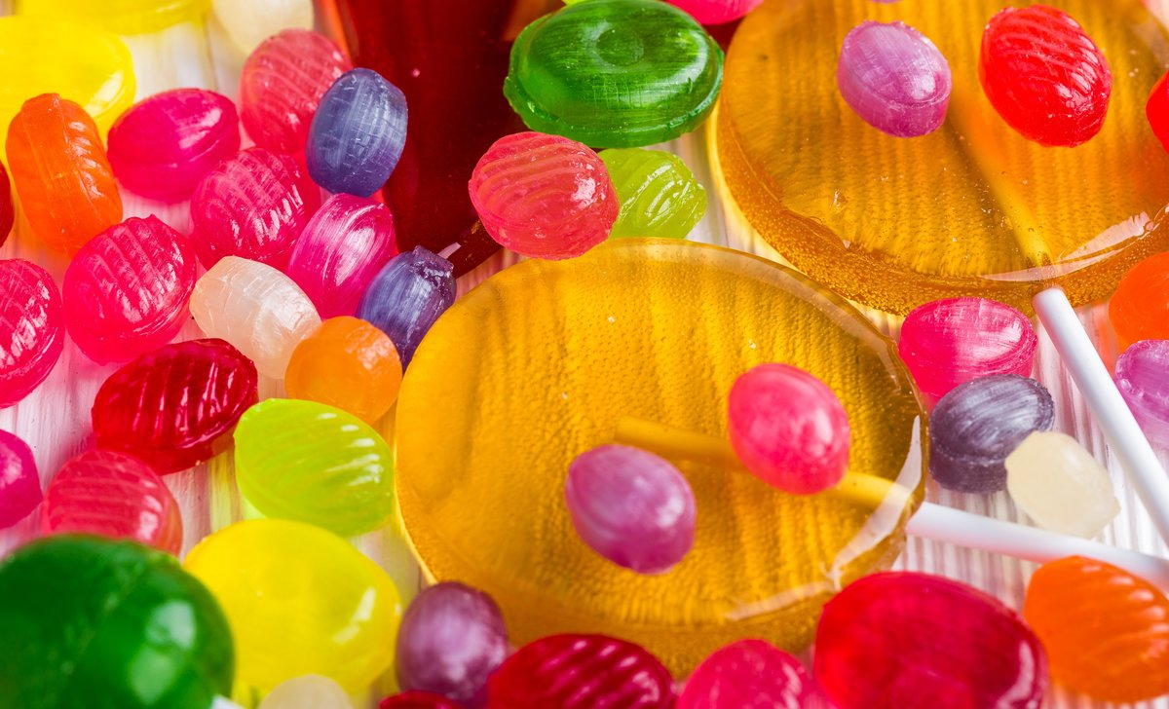
Для того, чтобы конфет было много, и всем хватало вдоволь, люди стали строить цеха, фабрики по производству конфет, кондитерских изделий:
зефира, мармелада, вафлей, печенья, пряников.
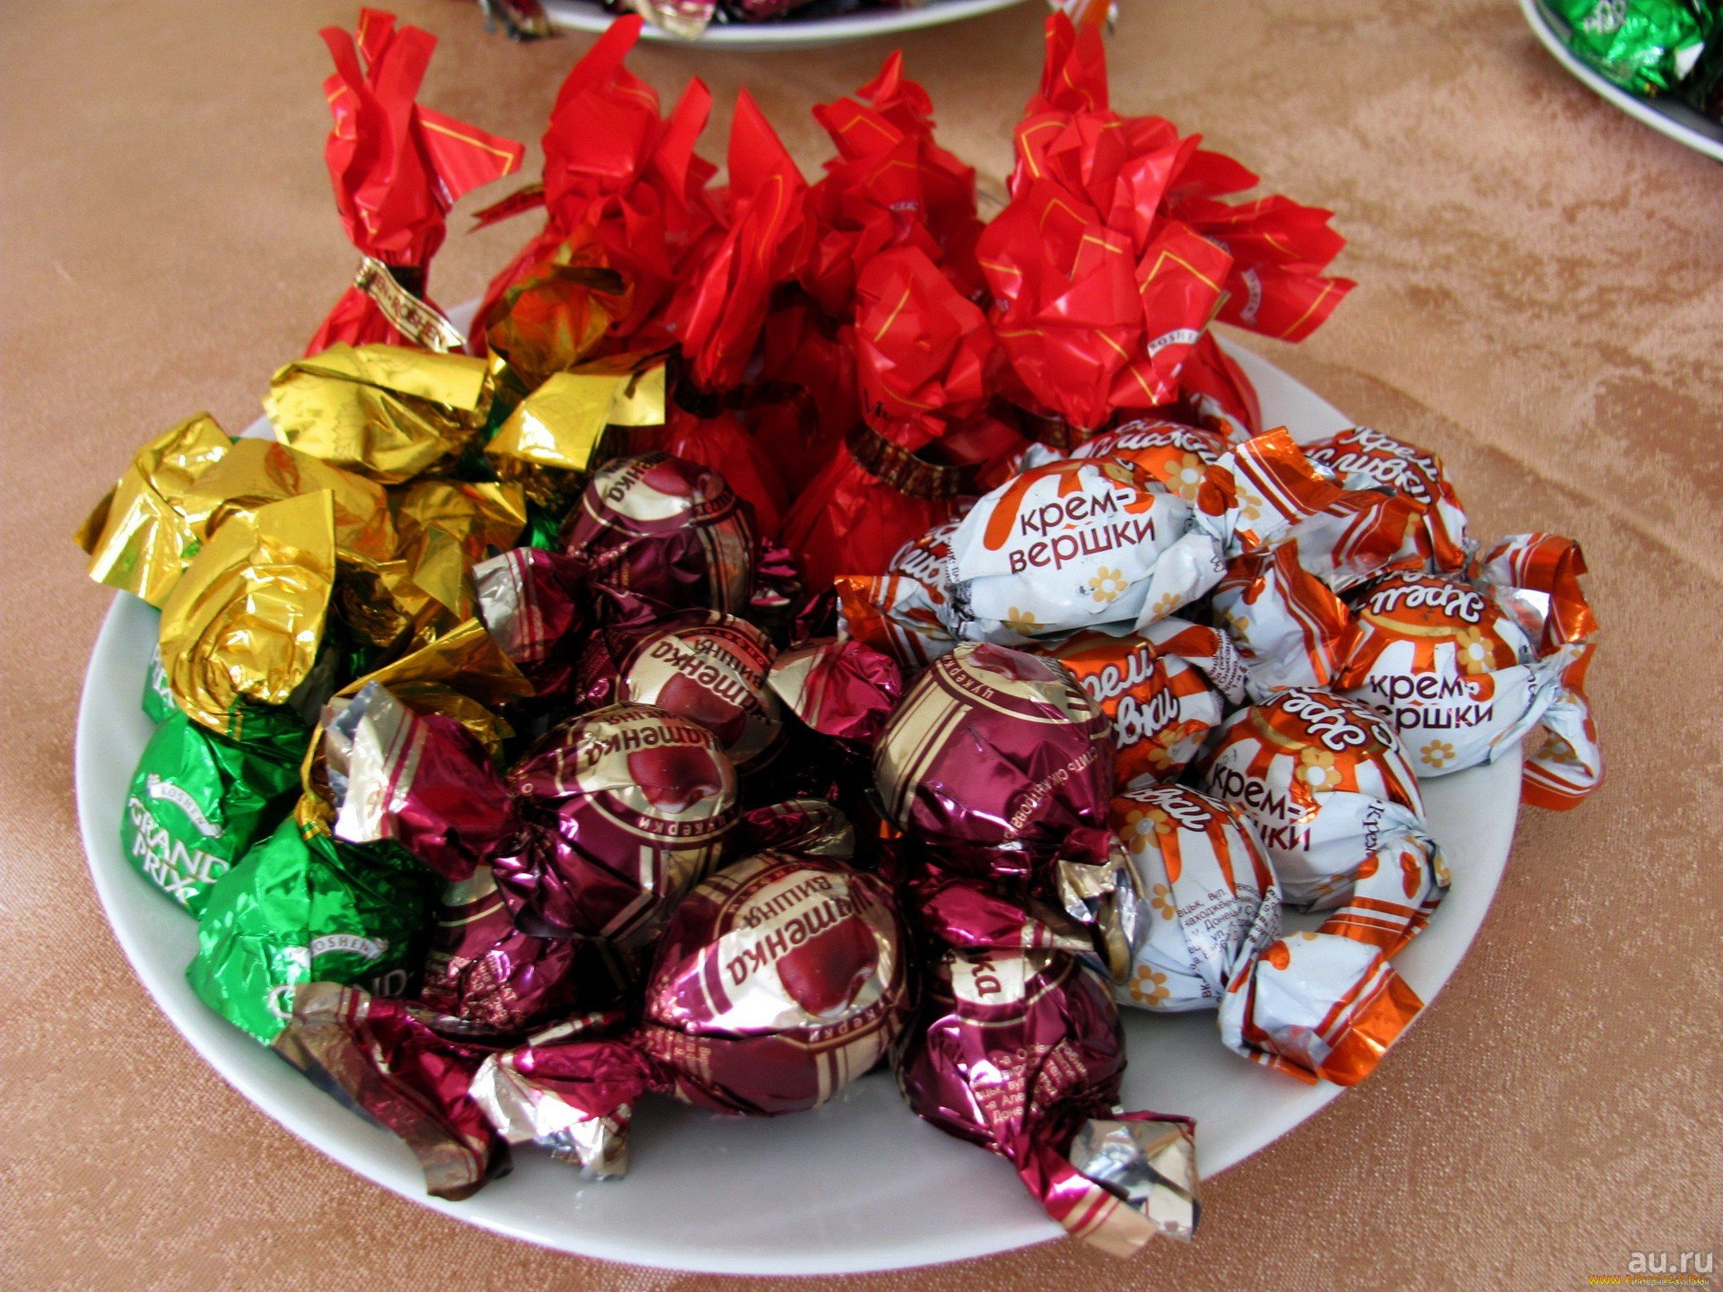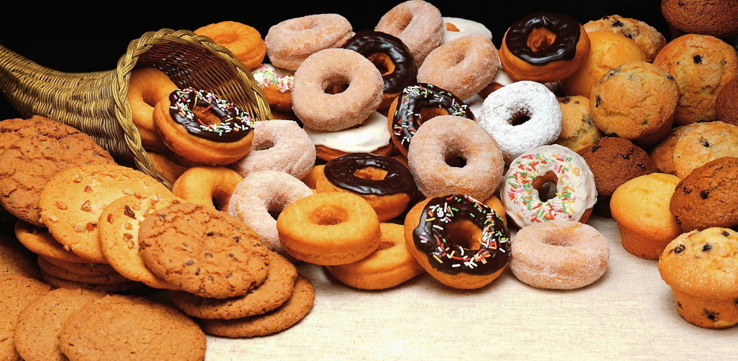
В.- Первая кондитерская фабрика в России появилась 100 лет назад, а до этого конфеты в нашу страну привозили из других стран.
Ребята , а как вы думаете: «У нас в Дагестане есть кондитерские фабрики, цеха? (ответы детей)
Да, у нас в Дербенте есть цеха, где люди производят разноцветные карамельные конфеты, различные на вкус (цитрусовые , ягодные, фруктовые, мятные) .-А вы знаете, какие бывают конфеты?
Д. - Карамельки, мармеладные, шоколадные, желейные и т. д.
Люди так любят шоколад, что объявили 11июля Всемирным днем шоколада.
Для производства шоколадных конфет необходимы усовершенствованные оборудования - большие специальные печи, столы, холодильники. На конфетной фабрике много цехов. Цех - это огромный зал, где работает много людей, которые варят конфеты, разливают по формам, охлаждают и упаковывают.
(показ видеофильма)

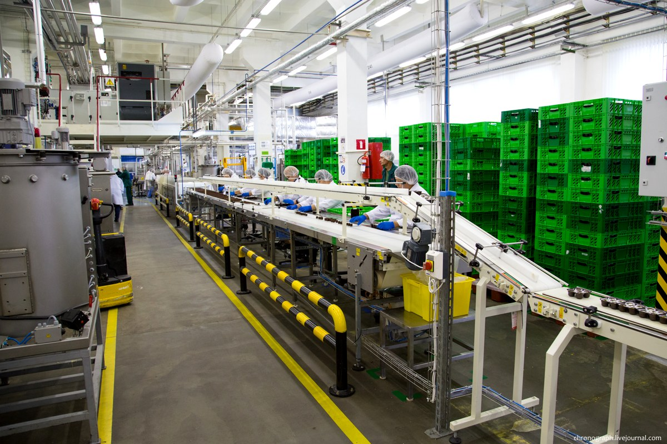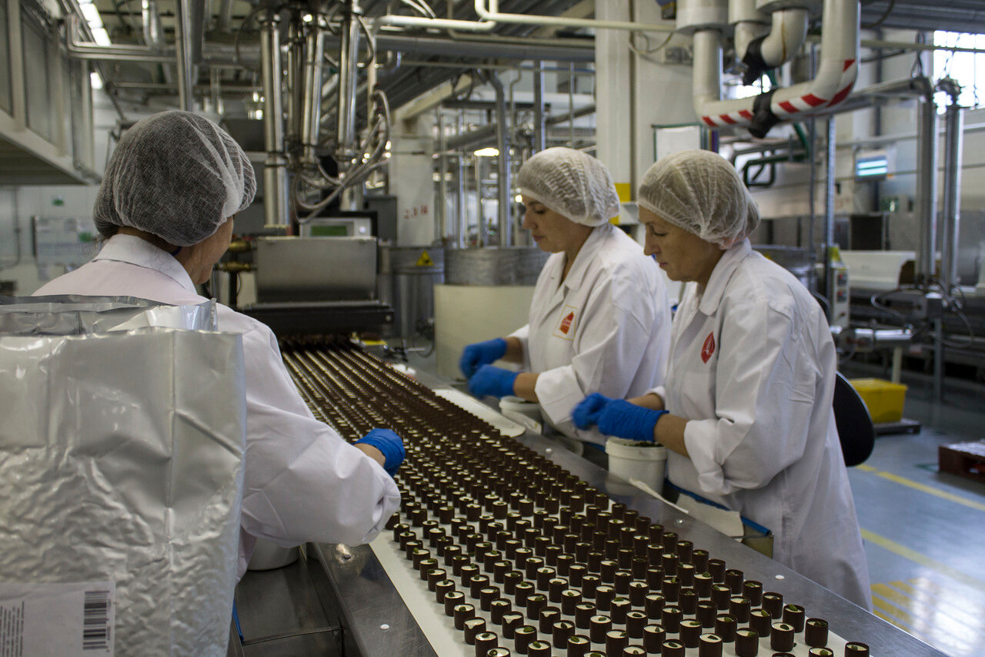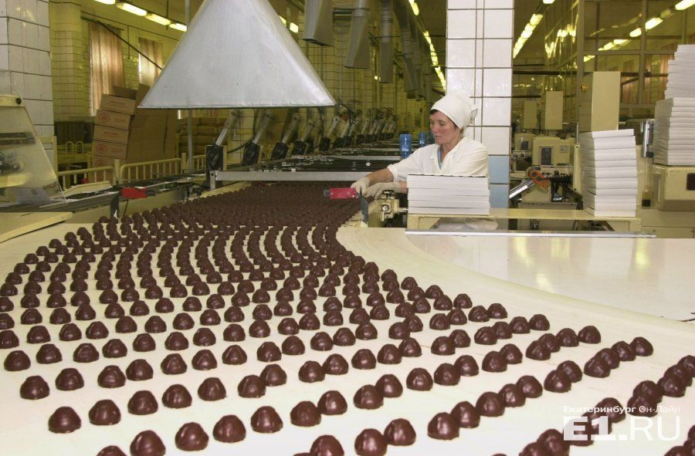

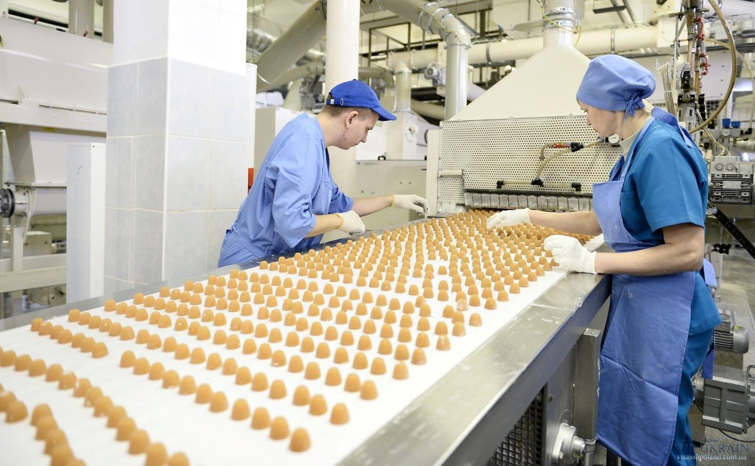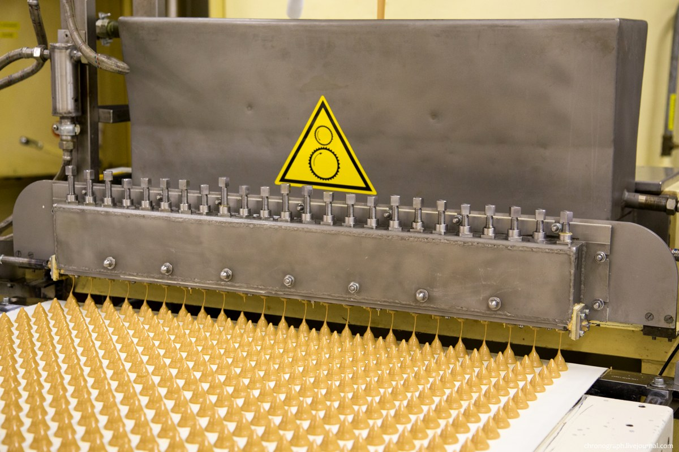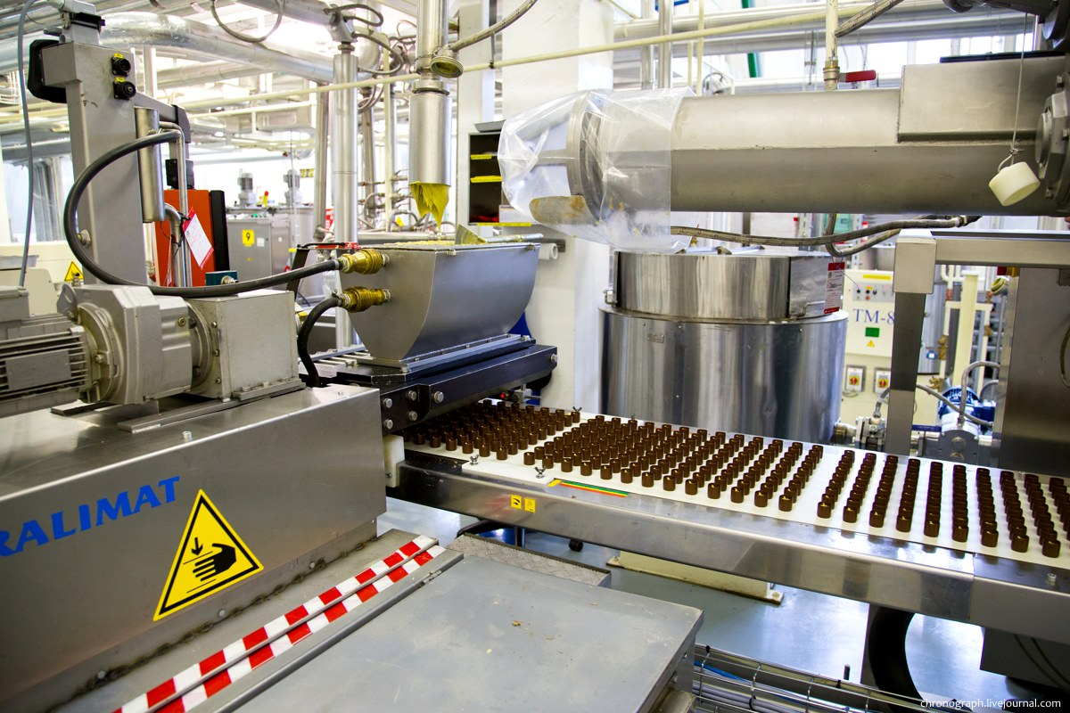

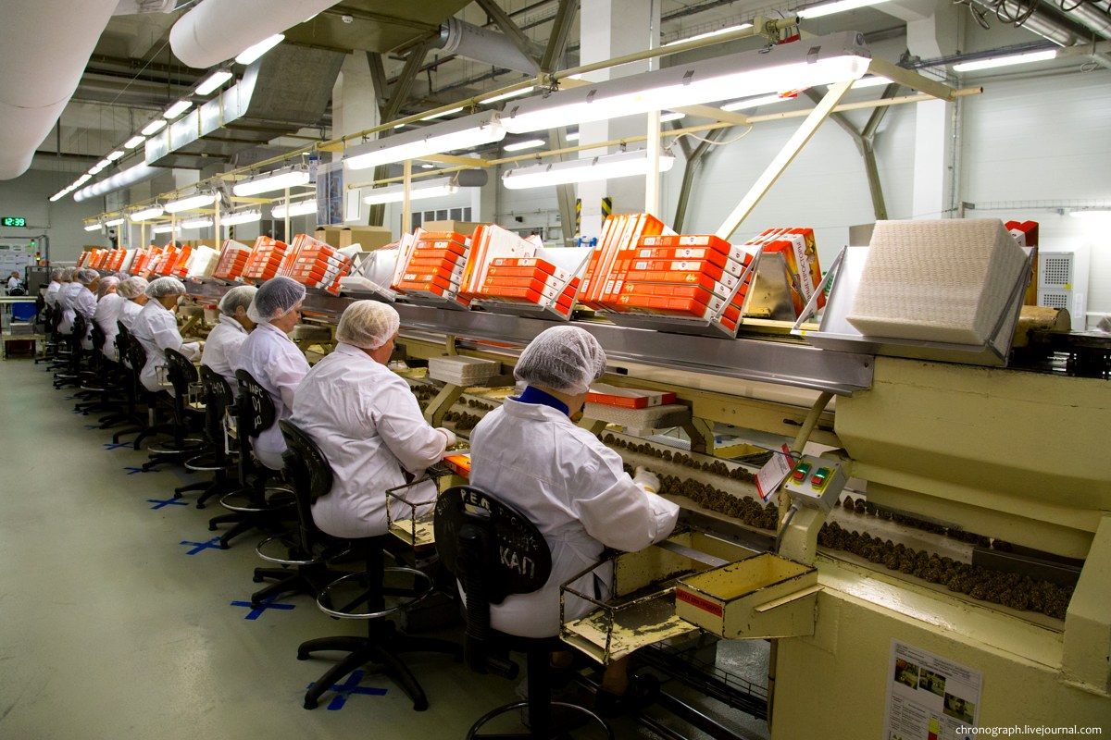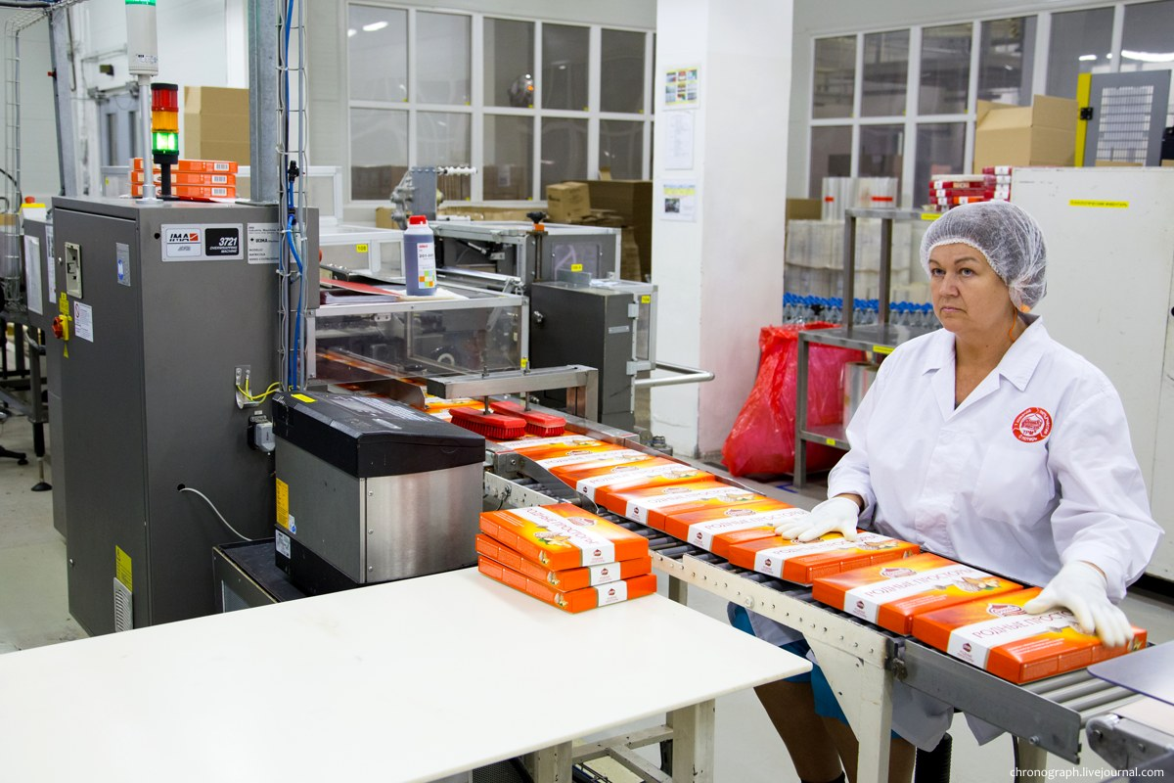
В.- Ребята, вы хотели бы пойти на экскурсию в такой кондитерский цех?
Д. -Да.
В.- Давайте, встанем друг за другом. Экскурсия наша будет виртуальной, сейчас мы скажем волшебные слова и попадем на кондитерскую фабрику:
«Раз, два, три! Повернись! На кондитерской фабрике очутись!»
(звучит музыка, дети повторяют слова)

Вот мы с вами в фойе кондитерской фабрики. Посмотрите, какую «сладкую выставку» организовали работники фабрики.
А какое разнообразие коробок (бумажные, жестяные, пластиковые и.т.д)., какие они яркие, красивые. Над ними работали художники.

Ребята, обратите внимание на эту конфетную коробку с изображением репродукции картины Жана-Этьена Лиотара.

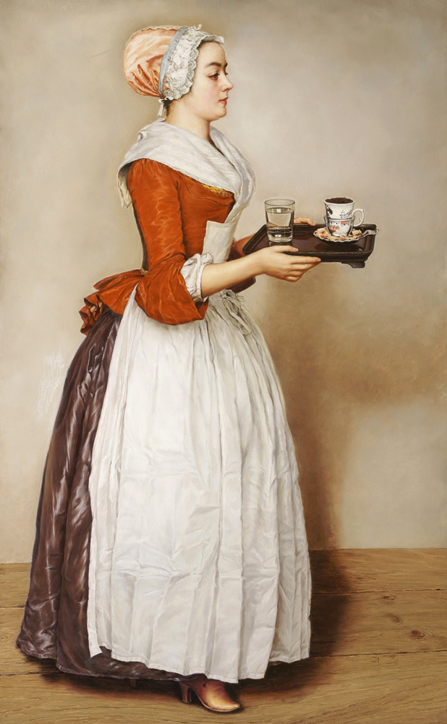
Сама картина хранится в знаменитой Дрезденской галерее в Германии.
Художник назвал эту картину «Шоколадница». Шоколадницами девушек называли, потому что они варили и подавали горячий шоколад.
Давным-давно, больше, чем кофе и чай любили пить горячий шоколад. Рецепт изготовления шоколада было большой тайной и людей, которые разглашали эту тайну - казнили. Шоколад был доступен только самым богатым, его могли попробовать только цари и короли.
В нашем современном мире шоколад доступен для всех
А сейчас, чтобы пройти в кондитерский цех, мы наденем специальную форму. Встаньте друг за другом.
Мы шагаем, мы шагаем
В цех кондитерский идём,
Будем делать мы конфеты
Круглые, сладкие,
очень ароматные!

Основная часть.

В.- Вот мы с вами в техническом отделе. Именно здесь занимаются приготовлением конфетной массы. Давайте, мы с вами, превратимся в настоящих кондитеров и изготовим конфеты по собственному рецепту.
Я ознакомлю вас с инструктажем.
- Перед работой нужно обязательно вымыть руки или обработать руки антибактериальными салфетками.
- Работать нужно только под присмотром воспитателя.
Занимаем наши места за столиками.
Посмотрите, все необходимое для изготовления конфетной массы приготовили нам кондитеры фабрики?
(Дети рассматривают приготовленные продукты )
- миска с измельченным печеньем,

- какао порошок,
- вареная сгущенка,
- кокосовая стружка,
- изюм,
- орешки,

- емкость с водой,
- ложечки,
- формочки для конфет,
- антибактериальные салфетки.

ИТАК, приступаем!
Давайте начнём готовить вместе со мной
(Дети выполняют задание совместно с воспитателем).

В.- Вытираем наши ручки антибактериальной салфеткой.
Сначала приготовим основную массу –
в миску с печеньем добавляем - 1ложку какао, 2 ложки сгущенки, все перемешиваем ложкой, на ваш выбор можете к полученной массе добавить - кто хочет изюм, орех, а может, кто -то любит и то и другое.
Ребята, давайте , попробуем на вкус нашу конфетную массу, а теперь берем чистую ложку и набираем конфетной массой наши формочки, обсыпаем кокосовой стружкой.

Дружно встали друг за другом
Мы идем за шагом шаг.
Наш конвейер движется,
Жизни вопреки
Лента транспортёрная,
Воз конфет везет.
(Дети с воспитателем переходят в упаковочный цех)
В.- Ребята, обратите внимание, какие красивые заготовки предложили художники фабрики, возьмите каждый по одной заготовке и присаживайтесь за столики.
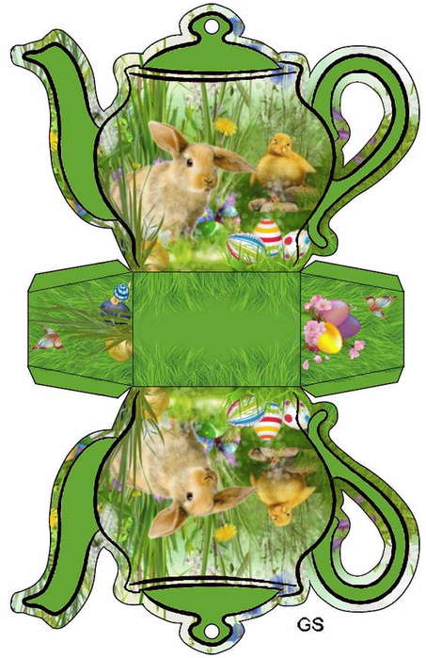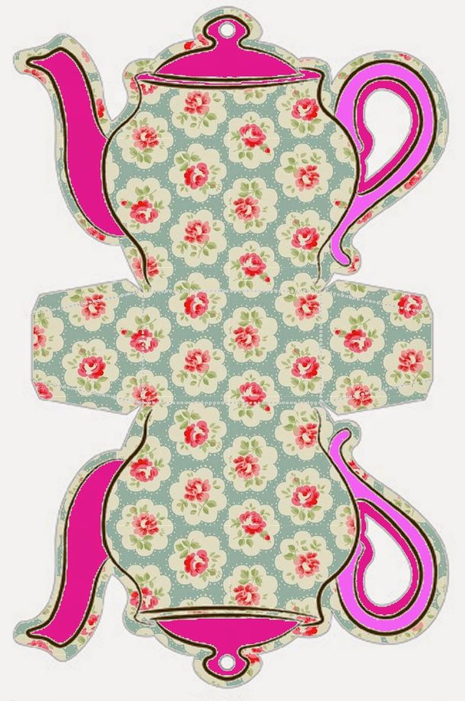
А, чтобы наши пальчики лучше работали, мы немножко их разомнем.

Пальчиковая гимнастика «Шоколад»
Как люблю я шоколад!
Съел вчера с утра подряд:
Белый, пористый, хрустящий,
С молоком, и с малиной настоящей.

(Звучит тихая мелодия).

В.- Ребята, приступаем к работе.
Обратите внимание, на обратной стороне заготовки нанесены пунктирные линии - линии сгиба. По этим линиям сгиб производим в направлении на себя и проглаживаем. А сейчас, формочку с конфетами поставим в коробочку и перенесем в центр заготовки, приподнимаем бока и продеваем замочек.
Молодцы, дети! Посмотрите, какие красивые сувениры у нас получились.
Скоро приближается праздник «НОВРУЗ-БАЙРАМ» , давайте наши красивые сувенирные коробочки для конфет положим на поднос и вместе с символом Новруз –Байрам выставим к празднику .

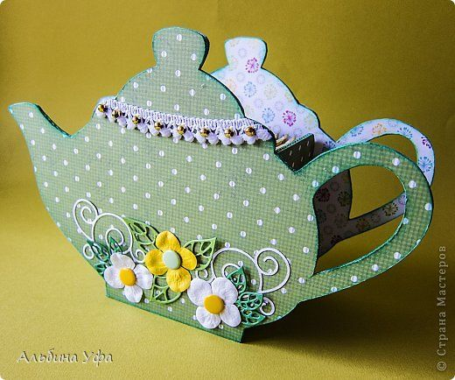

Заключительная часть.

В.- А, нам пора возвращаться в детский сад, произнесем наши волшебные слова:
«Раз, два, три! Повернись! В детском саду очутись!»
(звучит музыка, дети повторяют слова)

В: - Вот мы и вернулись в детский сад.
- Ребята, вам понравилось наше путешествие на конфетную фабрику?
- Что было для вас самым интересным?
А теперь, давайте посмотрим, что за сюрприз приготовила нам на прощанье чудо-конфета.
(в коробке конфеты))

Спасибо за внимание.

